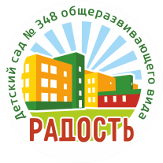
Муниципальное бюджетное дошкольное образовательное учреждение
«Детский сад №348 «Радость»

Паспорт обучающего пособия
«Геометрические тела»

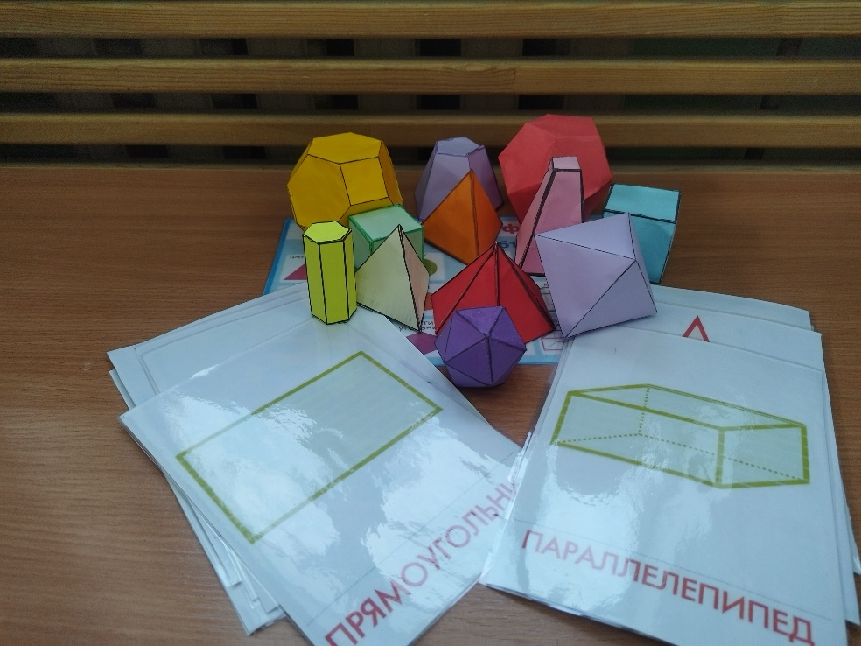

Выполнила:

Войшева Н.Р.
Учитель-дефектолог

Новосибирск 2026

Название | Развивающее пособие  «Геометрические тела»  Объемные фигуры и карточки
Автор | Войшева Н.Р.
Возрастная группа | 4-8 лет
Образовательная область | Познавательное развитие, речевое развитие, социально-коммуникативное развитие
Актуальность: | С помощью этого набора ребенок на занятиях в детском саду наглядно познакомится с базовыми объемными геометрическими телами (куб, пирамида, конус, цилиндр с круглым сечением, цилиндр с треугольным сечением, цилиндр с квадратным сечением параллелепипед, а также фигуры усечённые).  Это пособие станет не только игровым, но и обучающим материалом для ребенка. Фигурки из комплекта можно использовать для изучения геометрических фигур, объёмных и простейших. В процессе игры ребенок должен научиться узнавать и различать геометрические фигуры, сравнивать их между собой, выделять особенности и классифицировать.  Также пособие может использоваться при проведении мастер-классов для родителей, при совместных играх с родителями в условиях семейного воспитания.
Цель : | Формирование элементарных математических представлений у дошкольников через яркие наглядные образы и игровую деятельность.
Задачи: | - расширить знания детей о геометрических фигурах;  - учить видеть геометрические фигуры в формах окружающей обстановки;  - развивать сенсорику и мелкую моторику;  -расширять и обогащать словарный запас;  - развивать пространственное мышление, воображение, фантазию и зрительно -моторную координацию;
Описание вариантов игровых заданий | Изучение фигур можно с легкостью превратить в увлекательную игру.  «Тактильные угадайки» (сенсорное развитие ребенка): положить фигуры в мешочек и просить ребенка вытаскивать на ощупь те фигуры, которые назовет взрослый. Такой подход будет интересен и взрослым и ребенку, ведь играя всегда легче учиться, и намного проще запоминать и усваивать материал.

